
Le F et V
1
Je réponds aux questions :
Qui est Henri Matisse ?
Un photographe
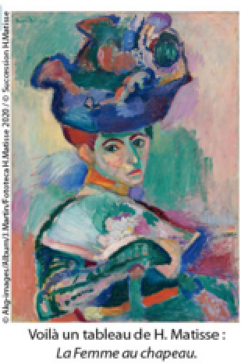
Un peintre

Quelles sont les couleurs du fauvisme ?
Le violet, le rouge, le bleu, le vert
Le gris, le bleu, le noir, le rose

Que fait Henri Matisse autour des formes simples ?
Il les entoure d’un trait noir
Il les peint en bleu

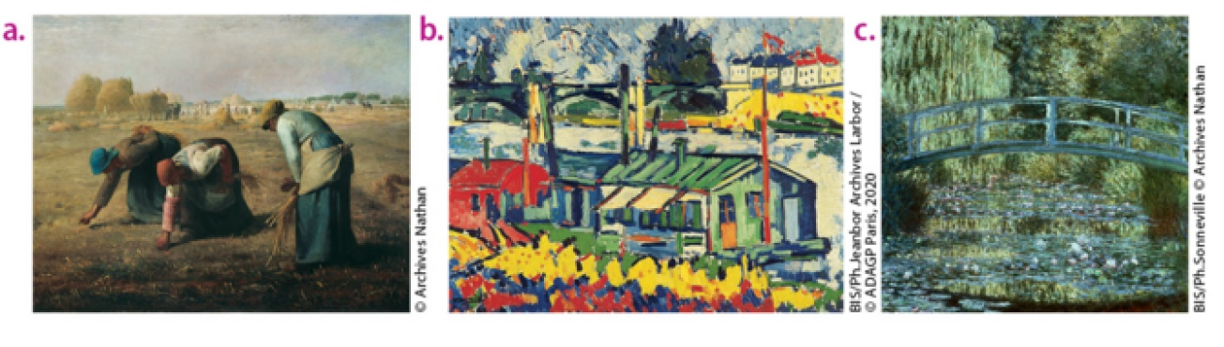
A ton avis, lequel de ces tableaux appartient au fauvisme ?

2
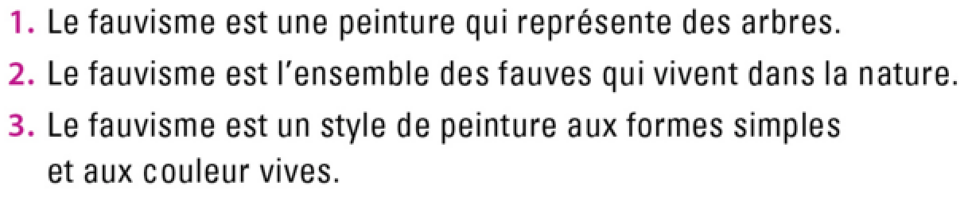
Je choisis la phrase qui résume le texte :

